Wykaz mogił wojennych i innych grobów - miejsc pamięci narodowej lub lokalnej
znajdujących się na cmentarzach w gminie Serock
stan na 1.01.2021 r.
L.p. | Grób/miejsce pamięci narodowej lub lokalnej | Kto spoczywa | Fotografie | Uwagi
Cmentarz parafialny w Serocku
1. | Grób pierwszego burmistrza Serocka | Józef Jasiobędzki | 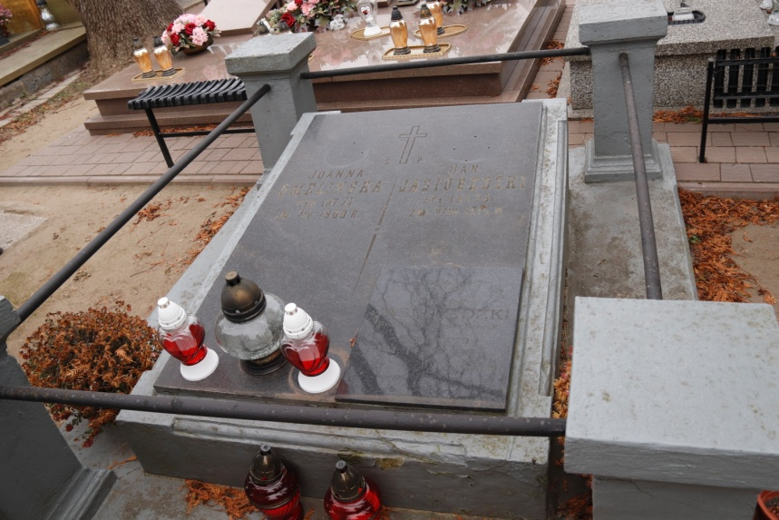  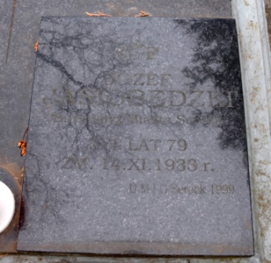 | W grobie rodzinnym Jasiobędzkich.  Grób pod opieką MiG Serock.  Do rozważenia zawoskowanie liter na zaznaczonej płycie nagrobnej (mało czytelne litery gdy płyta jest mokra)
2. | Grób żołnierzy poległych w sierpniu 1920 r. | szer. Marian Podczaski  szer. Walenty Rogacki  szer. Sylwester Rożewski  Także mogiła symboliczna innych żołnierzy poległych pod Serockiem w 1920 r. | 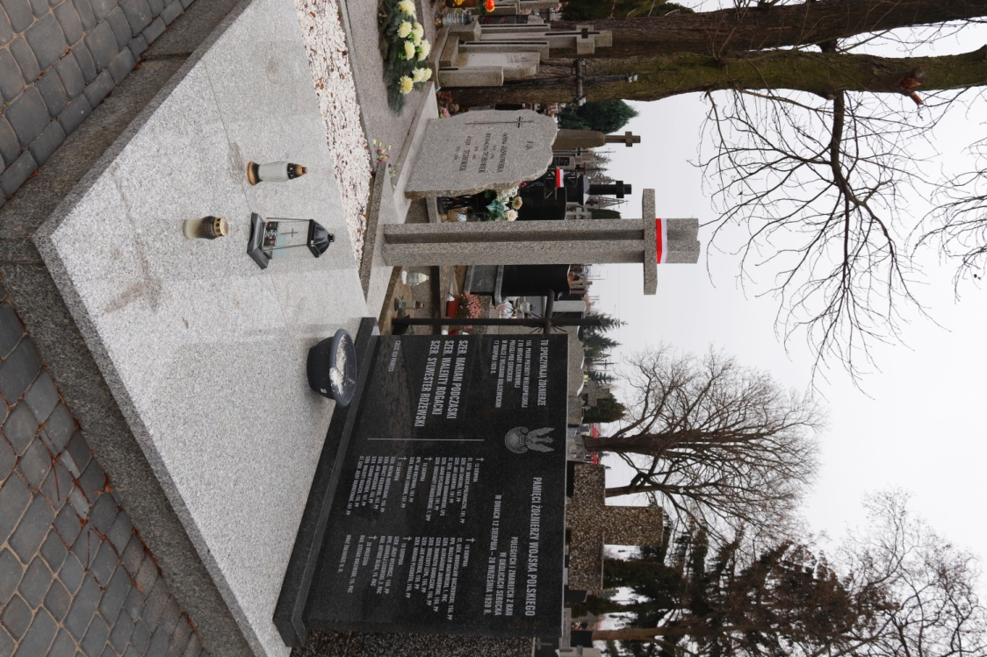 | Grób w gminnej ewidencji miejsc pamięci narodowej.  Mogiła była remontowana w 2020 r. Grób nie wymaga żadnych prac.
3. | Grób żołnierzy poległych we wrześniu 1939 r. | szer. n. im. Aftyka,  szer. Ignacy Kaźmieruk | 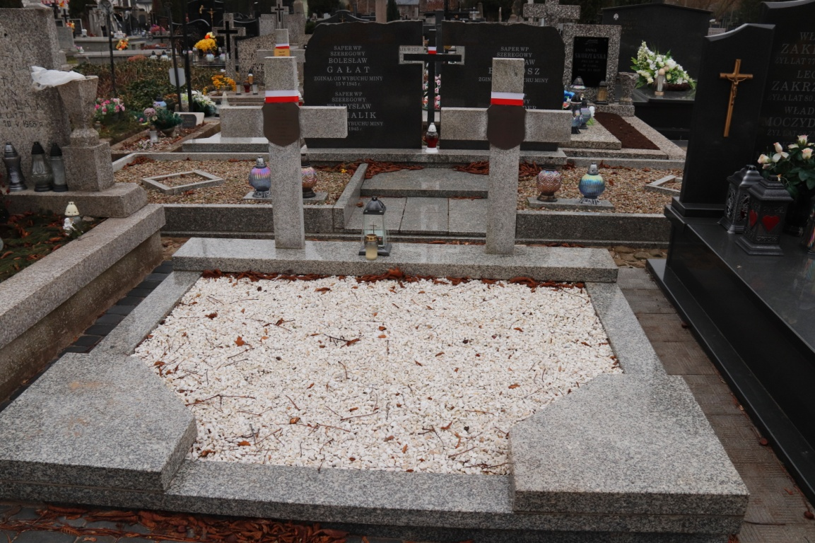 | Grób w gminnej ewidencji miejsc pamięci narodowej.  W 2020 r. na krzyżach zamocowano tabliczki z nazwiskami.  Grób nie wymaga żadnych prac.
4. | Grób pomordowanych w serockim wąwozie 28 lutego 1941 r.  *80-rocznica mordu w wąwozie -28.02.2021 | Kazimierz Barszczewski, Władysław Gmitrzak,  Stefan Grymczański, Czesław Kępski, Henryk Kępski, Marian Kępski, Stefan Kościesza, Czesław Michalik, Stanisław Przybysz, Zygmunt Przybysz, Marian Sobański, Marian Zalewski  i 10 osób nieznanych | 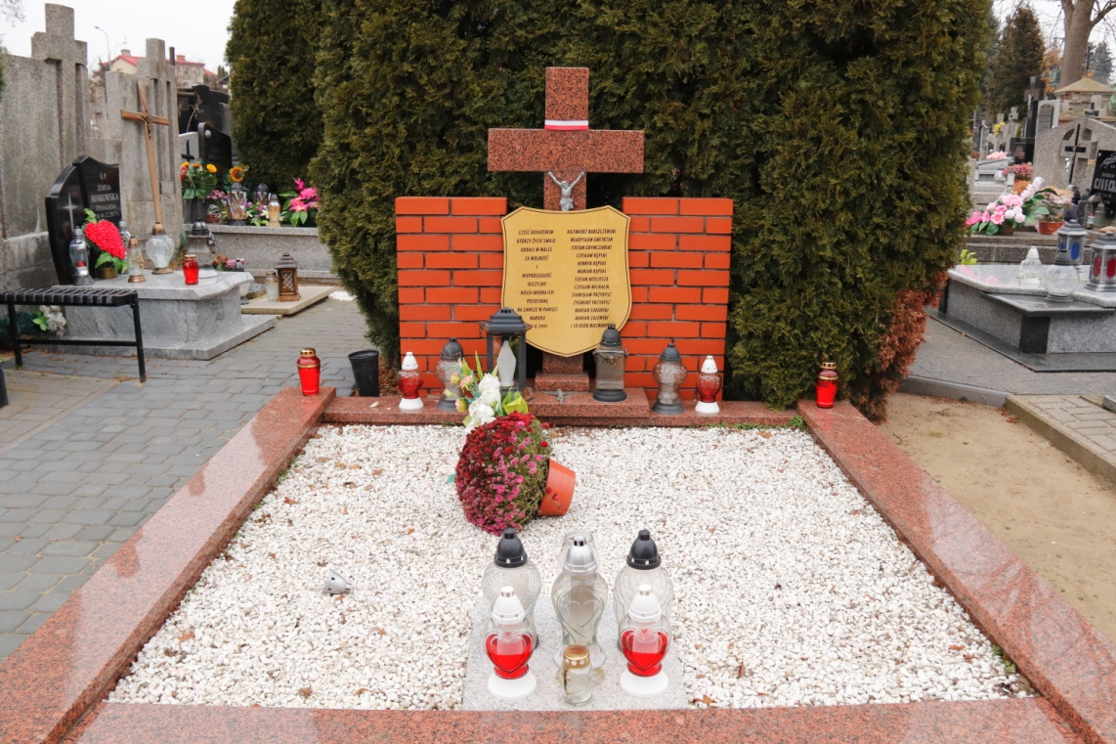 | Grób w gminnej ewidencji miejsc pamięci narodowej.  Mogiła w stanie dobrym ale w 2021 wymiany wymaga tablica z nazwiskami zamordowa-nych, gdyż nie wyjaśnia ona w jakich okolicznościach dokonano mordu.  Wskazanie też otoczenie mogiły kostką brukową (z przodu i z prawej strony) oraz wymiana grysu.
5. | Grób trzech sióstr zamordowanych przez Niemców 14 września  1944 r. | Zofia Kasiak, lat 13  Zenona Kasiak, lat 11  Mirosława Kasiak, lat 15 | 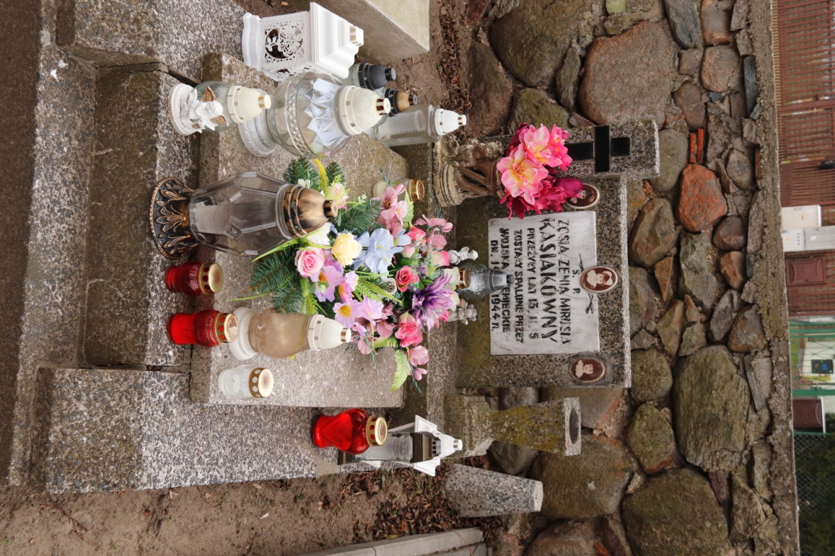 | Grób poza ewidencją – propozycja objęcia opieką MiG (wpisania do rejestru miejsc pamięci narodowej), po wyjaśnieniu kto jest opiekunem prawnym grobu.  Stan techniczny mogiły – dostateczny, ale w przyszłości należałoby wykonać nowy nagrobek.
6. | Grób oficera WP, który zginął 3 września 1939 r. | mjr Tadeusz Skalski | 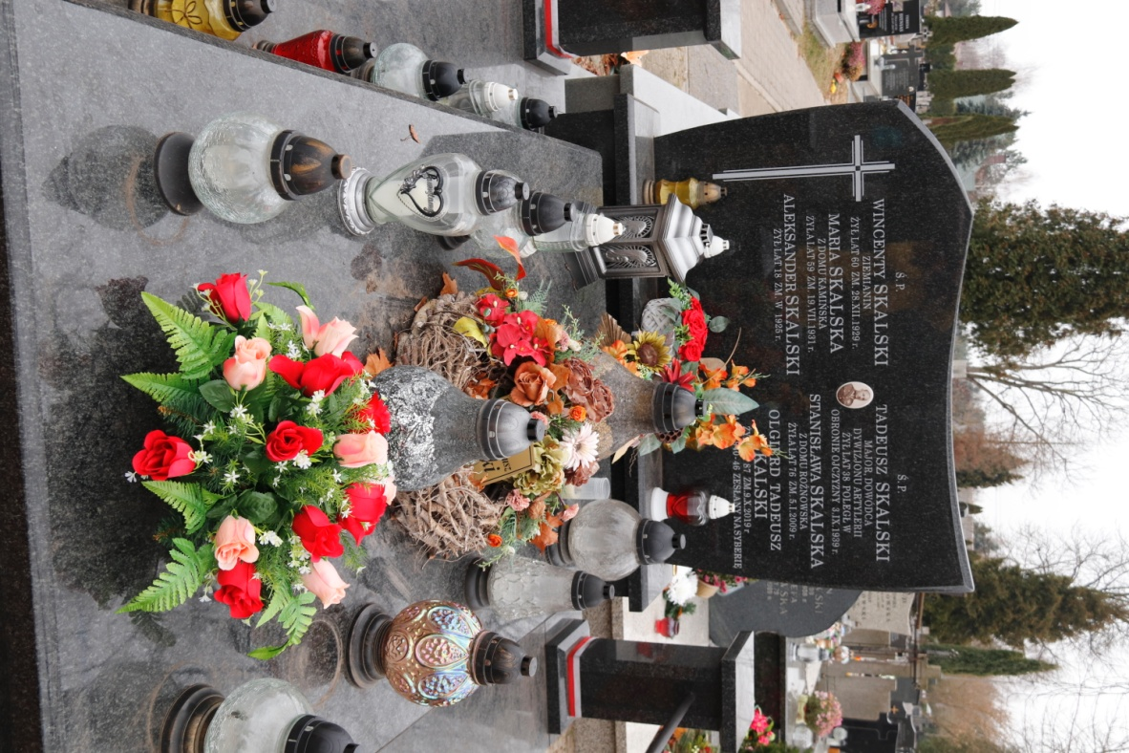 | Grób rodzinny – pod opieką rodziny. Nie wymaga opieki MiG.
7. | Grób oficera AK, który został zamordowany 14 września 1944 r. | mjr Konstanty Radziwiłł | 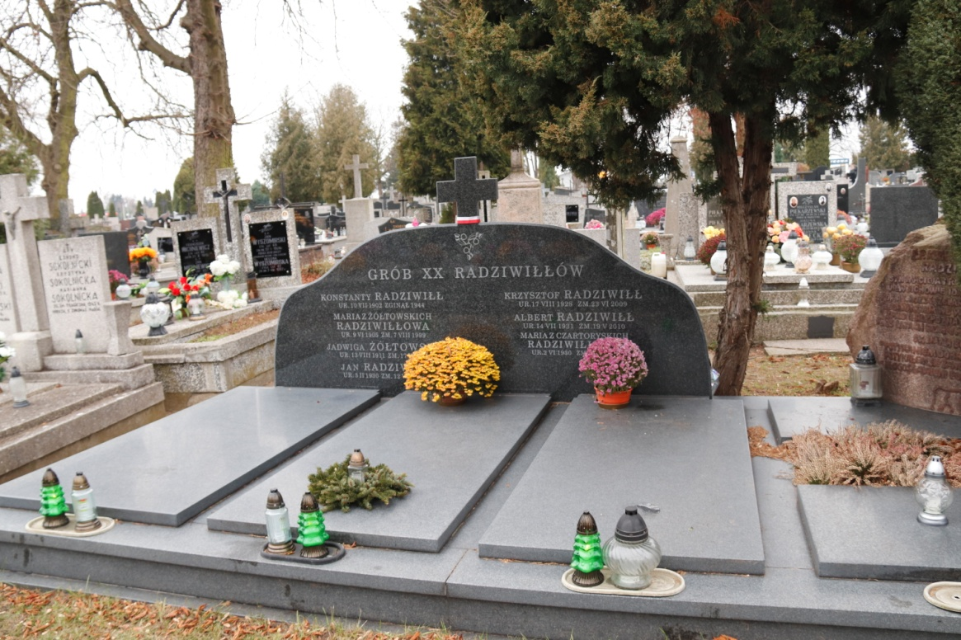 | Grób rodzinny – pod opieką rodziny. Nie wymaga opieki MiG Serock.
8. | Grób żołnierzy zamordowanych przez Niemców w 1939 r., po zakończeniu kampanii. | Nazwiska nieustalone | 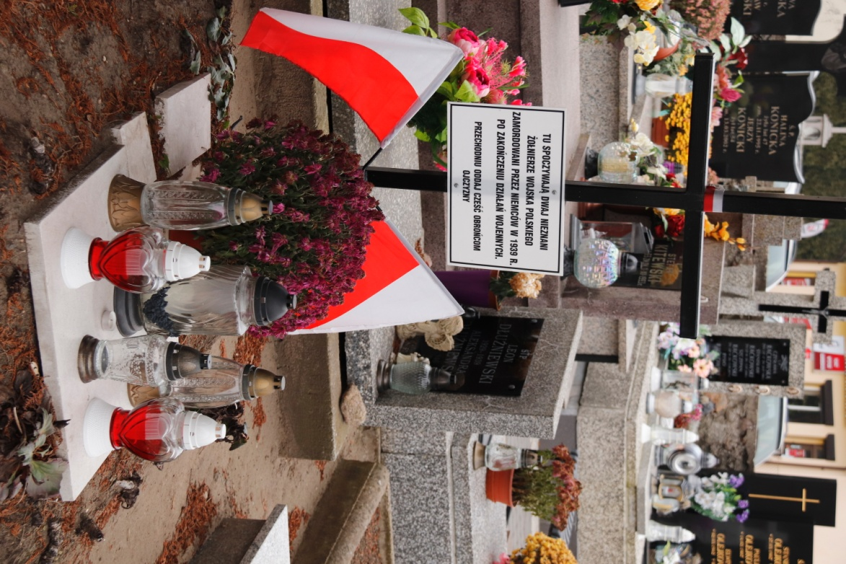 | Grób nie znajduje się w gminnej ewidencji miejsc pamięci narodowej.  W przyszłości należałoby zweryfikować czy tam są rzeczywiście pochowani żołnierze.
9. | Grób żołnierza Legionów Polskich, który zginął tragicznie w 1920 r. | Antoni Marchlewski | 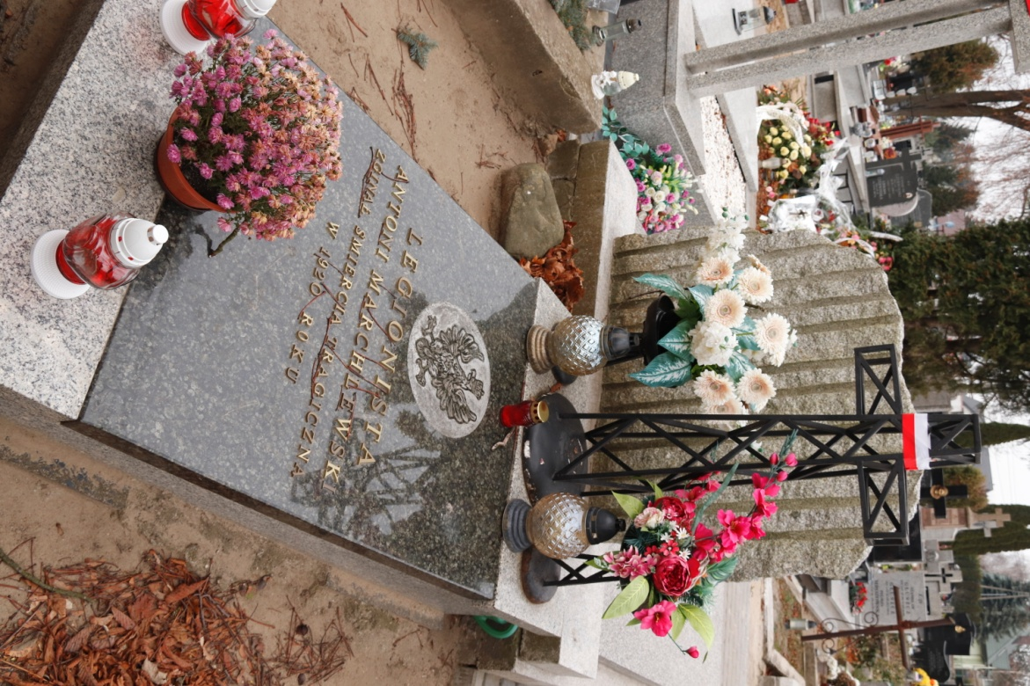 | Grób w gminnej ewidencji miejsc pamięci. Pomalowania wymaga stojący metalowy krzyż i orzeł na płycie nagrobnej.
10. | Grób symboliczny zamordowanych w Buchenwaldzie w 1942 r. i Starobielsku w 1940 r. | Stanisław Głowacki (Buchenwald)  Mieczysław Głowacki (Starobielsk) | 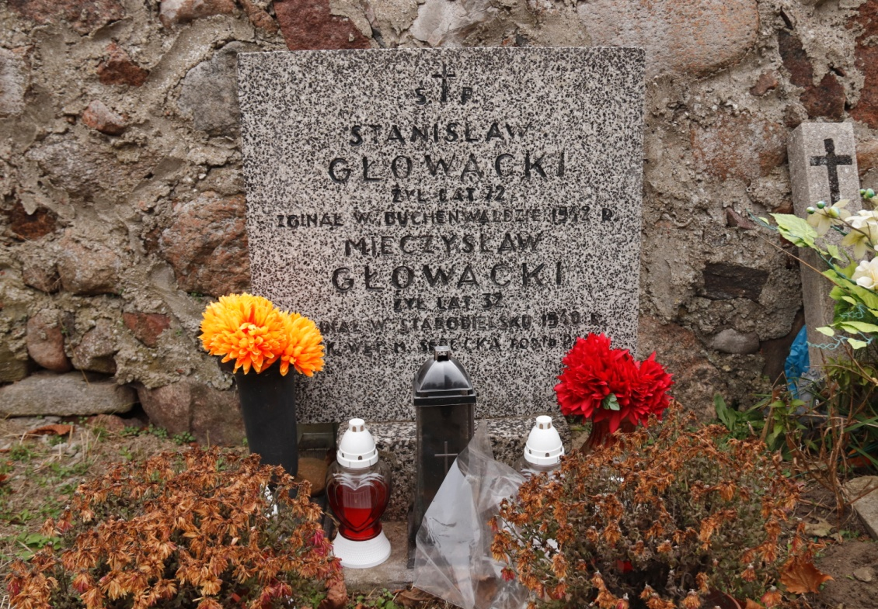 | Grób nie znajduje się w gminnej ewidencji miejsc pamięci, prawdopodobnie jest pod opieką rodziny.  Na razie nie wymaga opieki MiG Serock.
11. | Grób żołnierza kampanii 1939 r. i Armii Krajowej, który zginął k. Serocka od miny 7 września  1944 r. | Jan Śmigielski | 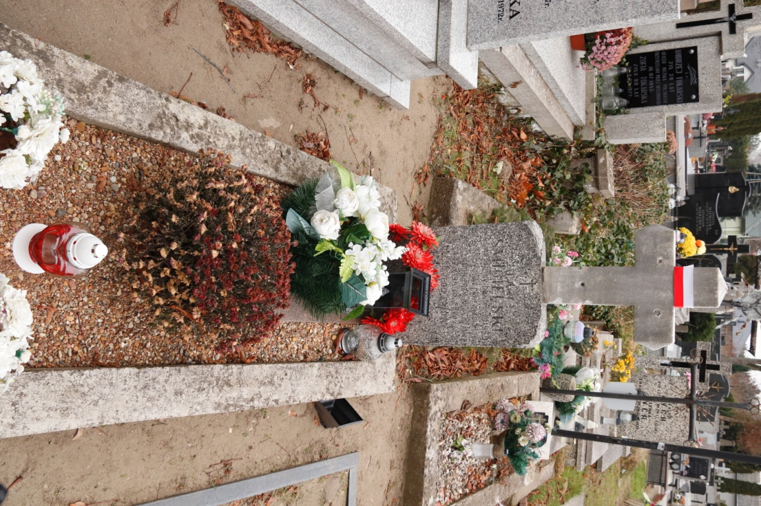 | Grób poza ewidencją miejsc pamięci. Propozycja objęcia opieką MiG, wpisania do ewidencji (po ustaleniu opiekuna prawnego grobu) oraz wykonania nowego nagrobka.
12. | Grób saperów, którzy zginęli w 1945 r. | szer. Bolesław Gałat (15 maja 1945 r.)  szer. Władysław Michalik (28 kwietnia 1945 r.)  szer. Stanisław Bartosz (8 czerwca 1945 r.)  szer. Aleksander Rozmysłowicz (6 czerwca 1945 r.) | 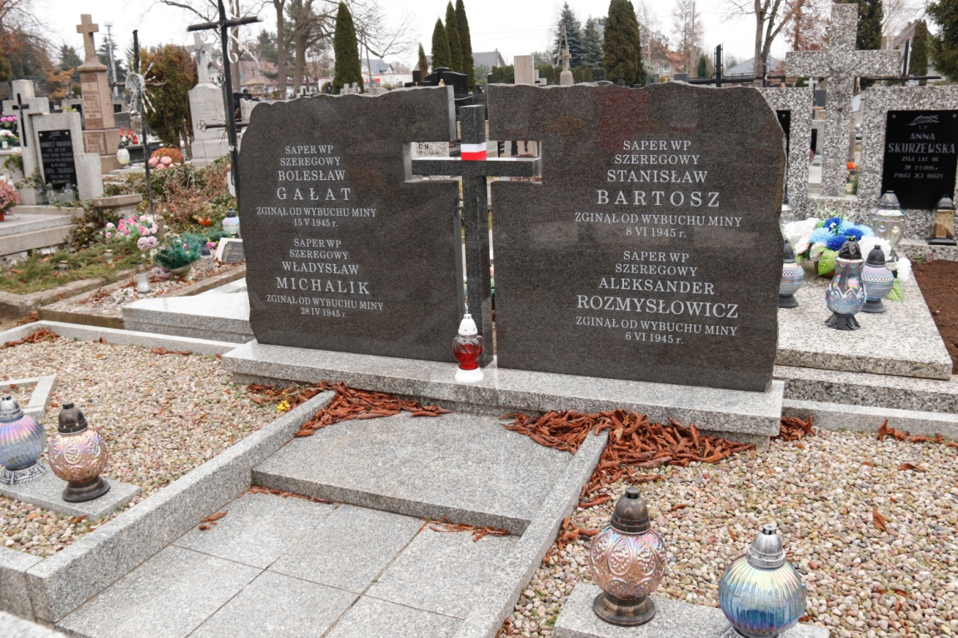 | Grób w gminnej ewidencji miejsc pamięci.  Stan bardzo dobry – nie wymaga żadnych działań.
13.  14. | Grób sapera, który zginął 20 kwietnia 1945 r.  Grób symboliczny: żołnierza  1939 r., powstańców warszawskich oraz zamordowanych w Katyniu i Rawiczu. | szer. Zbigniew Mickiewicz  Tadeusz Urbański (1939 r.)  Ryszard Urbański (Katyń)  Helena i Jerzy Czarnacki (Powstanie Warszawskie)  Artur Maciejewski (Rawicz) | 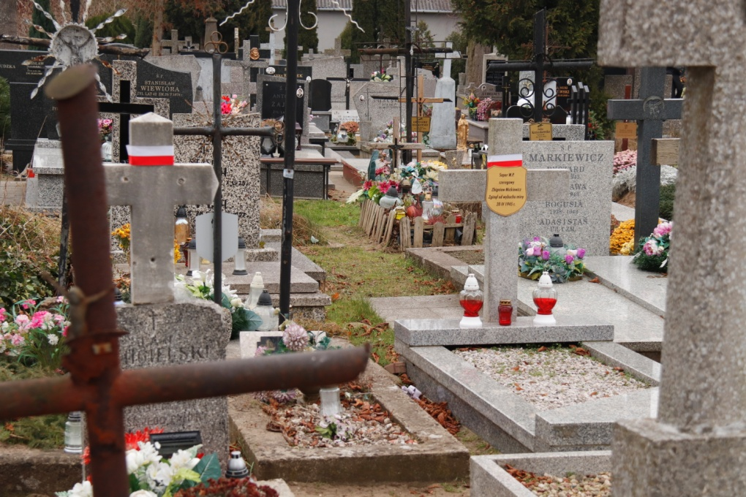  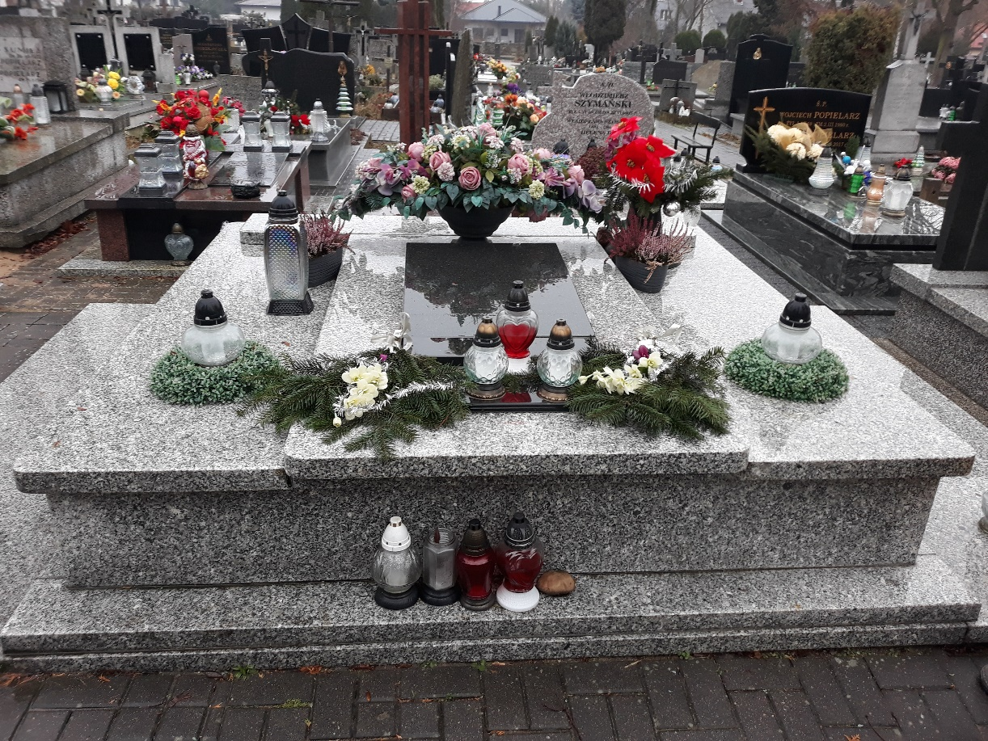 | Grób w gminnej ewidencji miejsc pamięci.  Stan bardzo dobry – nie wymaga żadnych działań.  Grób rodzinny – pod opieką rodziny. Nie wymaga opieki MiG.
Cmentarz parafialny w Woli Kiełpińskiej
1. | Grób żołnierzy poległych we wrześniu 1939 r. | Nazwiska nieustalone | 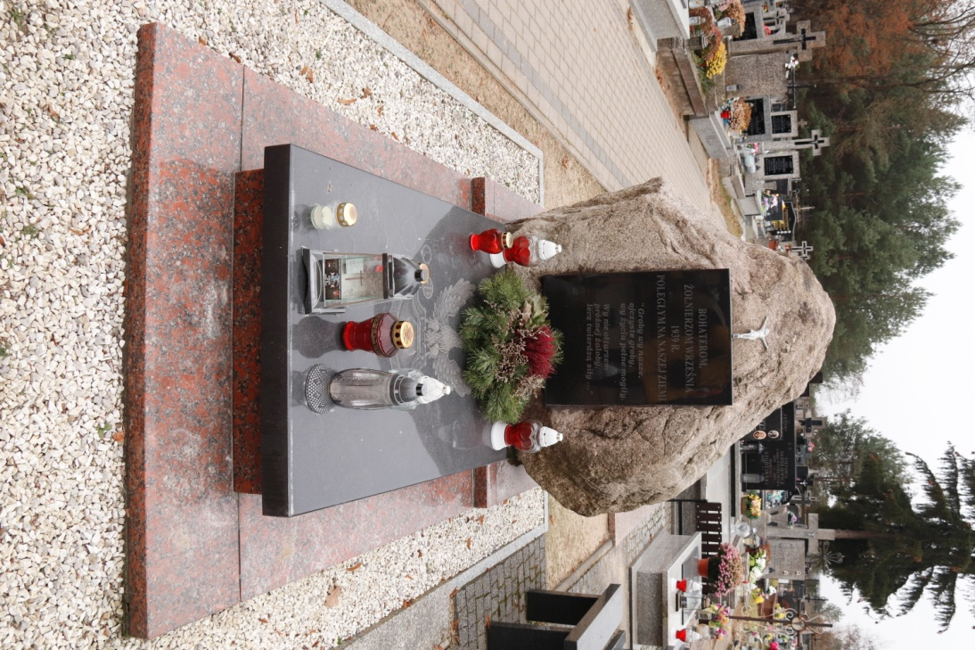 | Grób w gminnej ewidencji miejsc pamięci.  Grób w dobrym stanie – nie wymaga żadnych działań.
2. | Grób żołnierza poległego 17 sierpnia 1920 r. | sierż. Kazimierz Kozłowski | 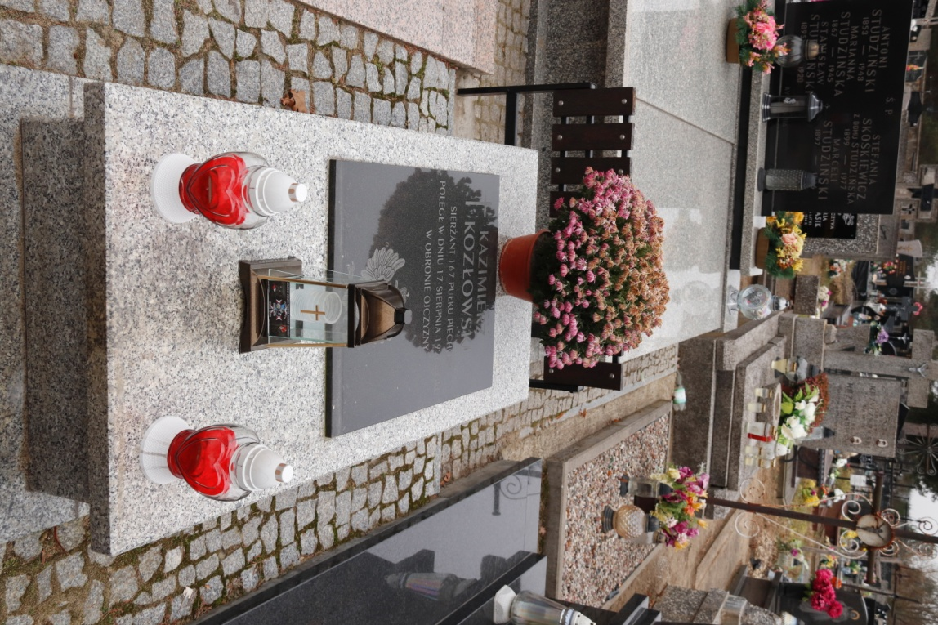 | Grób w gminnej ewidencji miejsc pamięci.  Stan bardzo dobry – nie wymaga działania.
3. | Grób saperów poległych w 1945 r. | kpr. Kazimierz Hall (5 czerwca 1945 r.)  szer. Stanisław Czternastek (14 maja 1945 r.) | 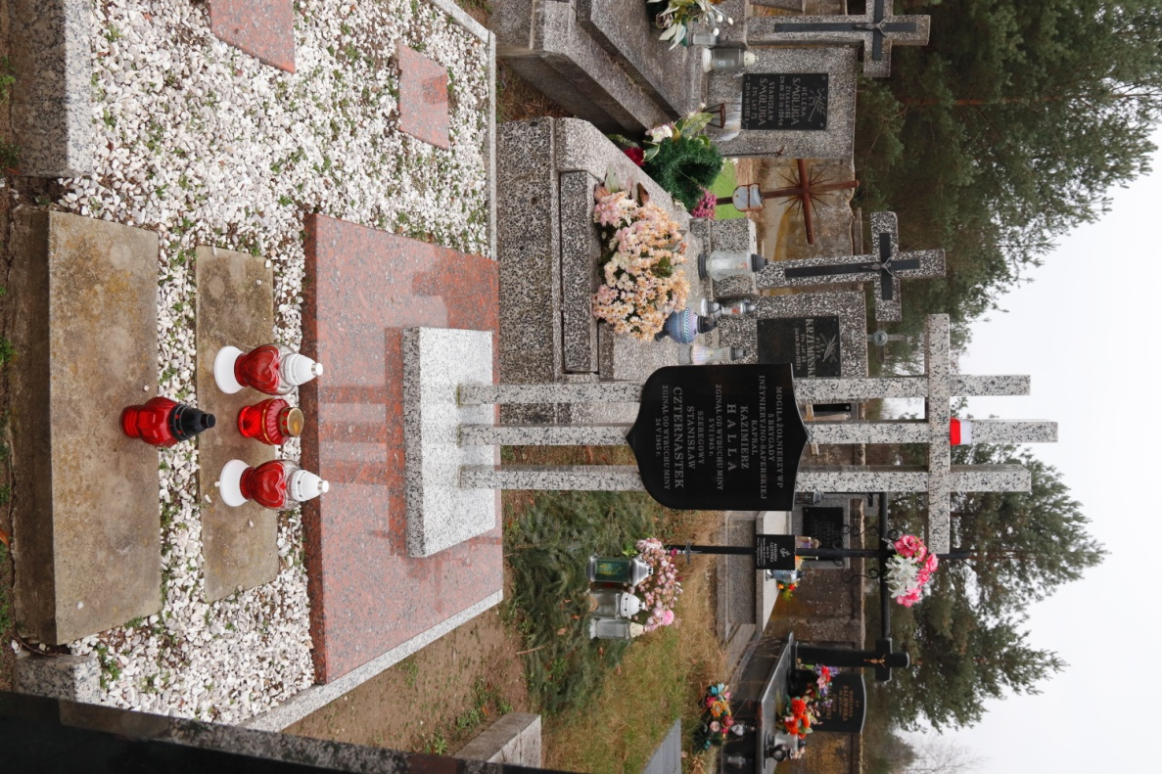 | Grób w gminnej ewidencji miejsc pamięci.  Konieczna tylko wymiana grysu na mogile.
4. | Grób naukowca i przedsiębiorcy zmarłego 6 lipca 1904 r. w Baku | Witold Zglenicki | 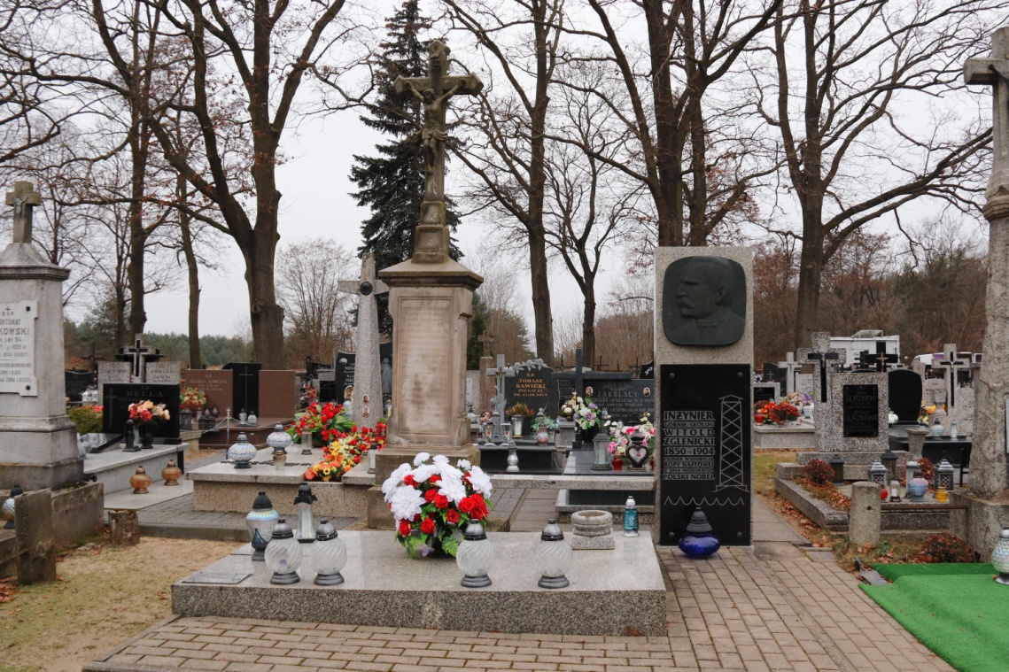 | Grób rodzinny Zglenickich – pod opieką ZSP w Woli Kiełpińskiej.  Stan dobry.
5. | Grób zasłużonych społeczników i rodziców dramaturga Jerzego Szaniawskiego | Zygmunt (zm. 22 listopada 1929 r.) i Wanda (zm. 18 sierpnia 1932 r.) Szaniawscy | 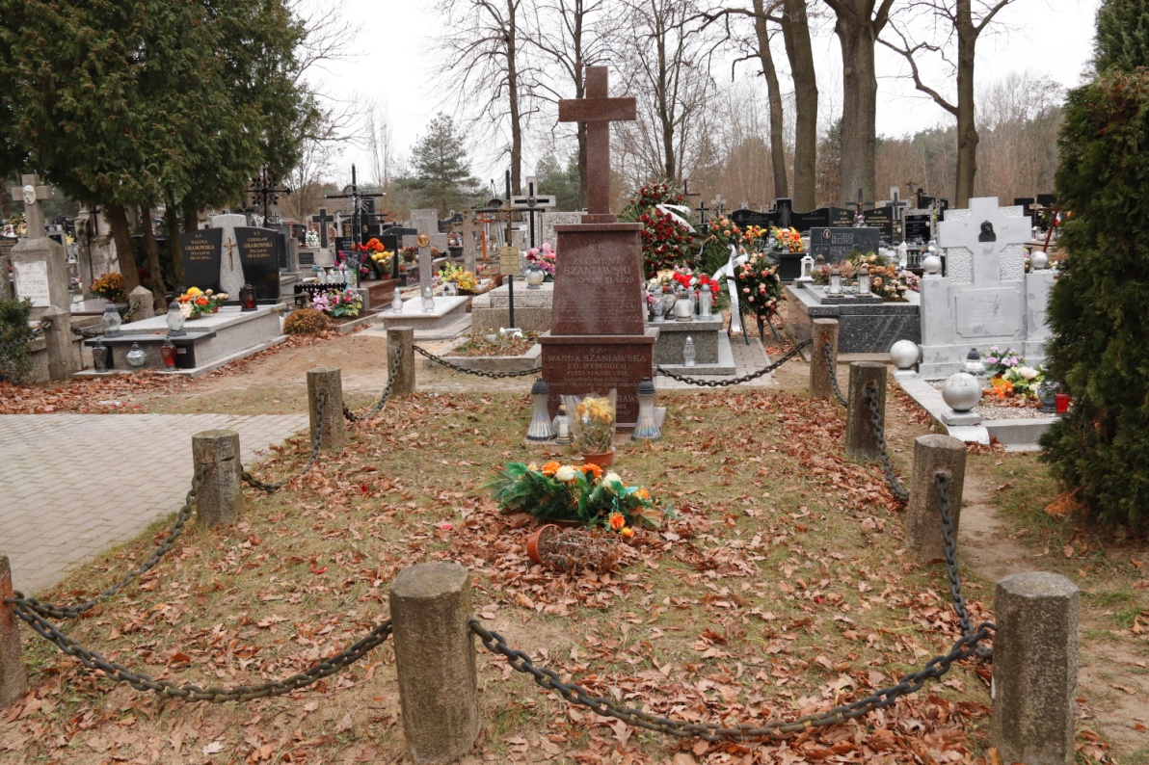 | Grób pod opieką UMiG.  Proponuje się wyłożenie go kostką brukową (łatwiejszy w utrzymaniu) oraz naciągnięcie niektórych łańcuchów.
Nowa Wieś
1. | Cmentarz ewangelicki | Ludność wyznania ewangelic- kiego z terenów dzisiejszej gminy Serock. | 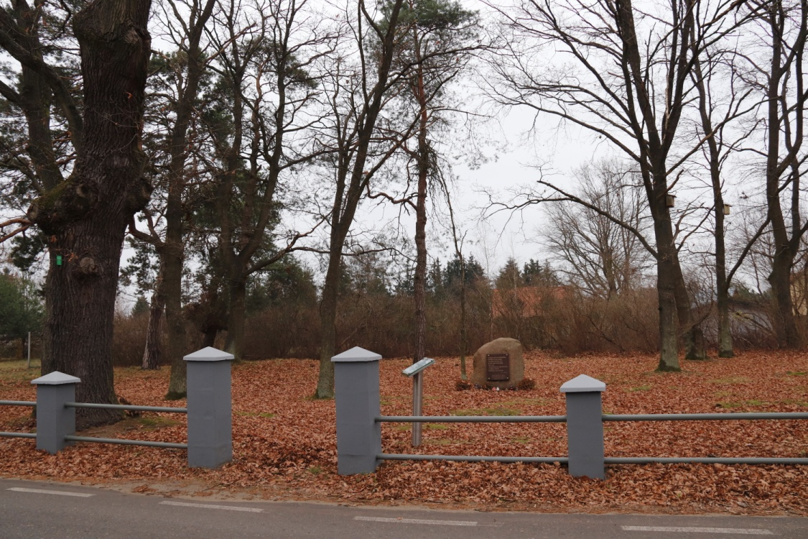 | Potrzeba usunięcia zakrzaczenia w tylnej części cmentarza i oczyszczenia tablicy informacyjnej.
Serock
1. | Miejsce mordu w serockim wąwozie 28 lutego 1941 r. | Grób symboliczny (ekshumacja  w 1957 r.) | 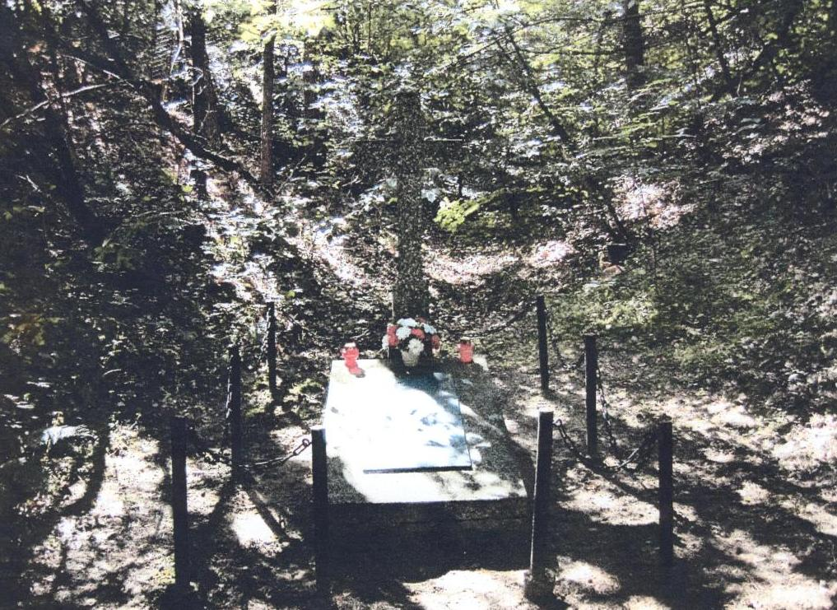 | Miejsce pamięci narodowej – w ewidencji.  Teren prywatny – brak dostępu. W dalszej perspektywie potrzeba umożliwienia stałego dostępu.

